CONVENTION DE PARTENARIAT 2024

Entre, d’une part :

LE CONSEIL REGIONAL DE L'ORDRE DES EXPERTS-COMPTABLES REGION OCCITANIE
Sis 11 Bd des Récollets CS 97802, 31 078 Toulouse
SIRET : 892 077 629 00012
Représenté par son Président, Pascal CASTANET
Ci-après dénommé : CRO OCCITANIE

LA SARL COMMUNICATION.EXPERT
Sise 11 Bd des Récollets CS 97802, 31 078 Toulouse
SIRET : 452 350 390 00012
N° TVA Intracommunautaire : FR36452350390
Représentée par son Gérant, Pascal CASTANET
Ci-après dénommée : COMMUNICATION EXPERT

Et, d’autre part :

RAISON SOCIALE : XXX (à compléter par le partenaire)
SIRET : XXX (à compléter par le partenaire)
Adresse : XXX (à compléter par le partenaire)
Représentée par : XXX (à compléter par le partenaire)
Téléphone : XXX (à compléter par le partenaire)
Mail : XXX (à compléter par le partenaire)
Ci-après dénommé : le PARTENAIRE

Contact organisation événement
Nom : XXX (à compléter par le partenaire)
Prénom : XXX (à compléter par le partenaire)
Téléphone : XXX (à compléter par le partenaire)
Mail : XXX (à compléter par le partenaire)

IL EST CONVENU CE QUI SUIT

Le CRO OCCITANIE regroupe et fédère 2000 experts-comptables dans les 13 départements de la région.
Le CRO OCCITANIE et la SARL COMMUNICATION.EXPERT, dont l'Ordre des Experts-Comptables Région Occitanie est l'unique associé, organisent tout au long de l’année diverses actions qui sont destinées à communiquer autour des activités de promotion de la marque EXPERT-COMPTABLE. Lesdites actions ont été présentées au PARTENAIRE.

Le PARTENAIRE souhaite renforcer sa notoriété et promouvoir son image auprès des experts-comptables et indirectement de leurs clients professionnels.

Dans ce contexte, le PARTENAIRE s'est rapproché du CRO OCCITANIE et de COMMUNICATION EXPERT afin de s'associer à certains événements et actions.
A noter que les événements tels que l’Assemblée Générale, les Prestations de Serment, la Nuit qui Compte et Eco Zoom sont des événements portés par la société COMMUNICATION.EXPERT.
Les autres événements sont portés quant à eux, par le CRO OCCITANIE. L’offre spécifique à chaque événement est stipulée sur le document annexe dit Offre Partenaire.
Le CRO OCCITANIE s’engage à valoriser toutes les actions dans lesquelles vous serez partenaire.

ARTICLE 1 - OBJET

Le PARTENAIRE a choisi d’être partenaire 2024 du CRO OCCITANIE et de COMMUNICATION.EXPERT.

Le contenu des prestations proposées par le CRO OCCITANIE et COMMUNICATION.EXPERT et celles retenues par le PARTENAIRE sont mentionnées en page 4 et 5.

ARTICLE 2 – MODALITES FINANCIERES

Le règlement, libellé au nom de COMMUNICATION.EXPERT (société de Communication de l’Ordre des Experts-Comptables) sera adressé au 11 Boulevard des Récollets Immeuble le Belvédère CS 97802 31078 Toulouse Cedex 4 à l’attention du responsable comptable Fabrice DAGUTS - fdaguts@oec-occitanie.org / un virement est possible cf page 5 pour le RIB

ARTICLE 3 – ENGAGEMENTS COMMUNS

Les parties conviennent que leur collaboration ne sera en aucune façon constitutive d’une société de fait. De ce fait, elles soumettent les conditions de ce partenariat aux seules dispositions de la présente convention.

Les parties s’engagent à respecter l’ensemble des obligations légales, contractuelles et réglementaires auxquelles elles sont soumises.

Elles s’engagent à mettre en œuvre tous les moyens nécessaires à la bonne organisation du partenariat. Elles s’obligent également à maintenir une collaboration active et régulière en se transmettant mutuellement l’ensemble des éléments nécessaires à l’accomplissement du partenariat.

Chaque partie s’engage à ne jamais porter atteinte, de manière directe ou indirecte, à l’image de l’autre et à l’aviser immédiatement de toutes les difficultés qu’elle pourrait rencontrer dans l’exécution de ses obligations, afin de permettre leur prise en compte par les parties le plus rapidement possible et qu’elles puissent ainsi participer ensemble à la réussite de leur collaboration.

Chaque partie reste titulaire des droits de propriété intellectuelle sur tous les documents, fichiers, applications informatiques, données, logos, mis à la disposition de l’autre partie afin que celle-ci ne puisse en faire usage autrement que pour les besoins limités à l’exécution du présent partenariat.

ARTICLE 4 – ENGAGEMENTS DE COMMUNICATION EXPERT ET DU CROEC OCCITANIE

COMMUNICATION.EXPERT et le CRO OCCITANIE s’engagent à ne pas modifier ou altérer le logo fourni par le PARTENAIRE, ni sa charte graphique. En revanche, ils auront la possibilité de redimensionner le logo pour adapter sa taille au support de communication utilisé.
COMMUNICATION.EXPERT et le CRO OCCITANIE pourront faire état dans leur propre communication des manifestations et actions pour lesquelles le PARTENAIRE a souscrit le présent pack.

ARTICLE 5 – ENGAGEMENTS DU PARTENAIRE

Le PARTENAIRE s’engage à respecter les conditions matérielles et organisationnelles nécessaires au CRO OCCITANIE et à COMMUNICATION.EXPERT pour mener à bien les prestations définies dans le Pack que le PARTENAIRE a souscrit. Il s’engage notamment à respecter :
- les consignes transmises par le CRO OCCITANIE et COMMUNICATION.EXPERT,
- les horaires d'installation et de présence pour les manifestations,
- les dates de transmission des supports pour les publications.

Le PARTENAIRE pourra mentionner dans sa propre communication qu’il est partenaire du CRO OCCITANIE pour les manifestations et actions qui sont inclues exclusivement dans le Pack qu’il a souscrit.

ARTICLE 6 – DUREE DE LA CONVENTION

La présente convention est signée pour une durée déterminée de 12 mois du 1er janvier au 31 décembre 2024. A l’expiration de la présente convention, les deux parties devront établir, si elles le souhaitent, une nouvelle convention de partenariat. Le partenariat pourra être résilié de plein droit, sans préavis, en cas de manquement grave par l’une ou l’autre des parties à ses obligations.

ARTICLE 7 - CONFIDENTIALITE

Les parties reconnaissent le caractère confidentiel de la présente convention, ainsi que des informations et documents qu’elles se communiquent, quel qu’en soit le support. En conséquence, elles s’interdisent de les communiquer ou de les divulguer à des tiers extérieurs pour quelque raison que ce soit, sans accord préalable.

ARTICLE 8 - DONNEES PERSONNELLES
Les parties se conformeront au règlement général sur la protection des données (RGPD). Elles collaboreront de bonne foi à cette fin, dans le cadre de l’exécution du présent contrat.
Le CRO OCCITANIE en qualité de responsable de traitement des données personnelles de ses membres reste le garant de l’utilisation faite de ses données et s’interdit toute transmission aux fins de prospection commerciale du PARTENAIRE.
Les données personnelles des membres du CRO OCCITANIE ne seront donc pas transmises au PARTENAIRE sauf à ce que les signataires se soient formellement mis d'accord pour recueillir préalablement le consentement exprès des membres dont les données personnelles seraient demandées par le PARTENAIRE.
ARTICLE 9 - DIFFEREND

En cas de divergence portant sur l’interprétation ou l’application de la présente convention, les parties conviennent de s’en remettre à l’appréciation des tribunaux compétents, mais seulement après épuisement de toutes les voies amiables de résolution du différend.

Fait à Le

PARTENAIRE CRO OCCITANIE COMMUNICATION.EXPERT
OFFRE DE PARTENARIAT 2024
Le PARTENAIRE opte pour la ou les prestations suivante(s)

Veuillez cochez la case correspondant à votre choix de pack

q PACK OCCITANIE 12 000 € HT
Comprenant :
- Assemblée Générale
- Eco Zoom X 2 Toulouse et Montpellier
- #lecabinetdufutur
- D-Clic
- Mon Association (uniquement Toulouse)

- La Prestation de Serment X 2 Toulouse et Montpellier - EXCLUSIVITE PACK OCCITANIE
- La Nuit qui Compte X 2 Toulouse et Montpellier - EXCLUSIVITE PACK OCCITANIE
- Les Forces Vives X 2 Toulouse et Montpellier - EXCLUSIVITE PACK OCCITANIE
+ le pack digital comprenant :
- 1 espace publicitaire (pour 1 pub ou 1 actu) dans une newsletter du CRO Occitanie
- Le relai d'une actualité ou d'un évènement sur les réseaux sociaux du CRO Occitanie
- 1 webinaire d’1h avec relai de l’invitation sur les réseaux sociaux du CRO Occitanie

q PACK SOLO 1 250 à 3 700 € HT
- Option 1 / Assemblée Générale 3 700 € HT
- Option 2 / Eco Zoom Toulouse ou Montpellier 1 500 € HT
- Option 3 / #lecabinetdufutur 1 500 € HT
- Option 4 / D-Clic 1 500 € HT
- Option 5 / Mon Association (uniquement Toulouse) 1 250 € HT

q PACK DUO 2 500 à 4700 € HT
- Option 1 / Assemblée Générale + 1 Eco Zoom 4 700 € HT
- Option 2 / Assemblée Générale + #lecabinetdufutur 4 700 € HT
- Option 3 / Assemblée Générale + D-Clic 4 700 € HT
- Option 4 / #lecabinetdufutur + D-Clic 2 500 € HT
- Option 5 / Eco Zoom Toulouse + Eco Zoom Montpellier 2 500 € HT

q PACK TRIO 6 000 HT
Comprenant
- Option 1 6 000 € HT
D-Clic + #cabinetdufutur + AG

- Option 2 6 000 € HT
Eco Zoom Tlse + Eco Zoom Mtp + AG
q PACK NUMERIQUE 4 000 € HT
- Pack Digital
- #cabinetdufutur
- D-Clic
q PACK DIGITAL 1 750 € HT
- 1 espace publicitaire (pour 1 pub ou 1 actu) dans une newsletter du CRO OCCITANIE
- Le relai d'une actualité ou d'un événement sur les réseaux sociaux du CRO OCCITANIE
- 1 webinaire d’1h avec relai de l’invitation sur les réseaux sociaux du CRO Occitanie

REGLEMENT DU PARTENARIAT
La facturation se fait toujours après l’événement. Le règlement du partenariat peut se faire par virement avec le RIB ci-dessous.
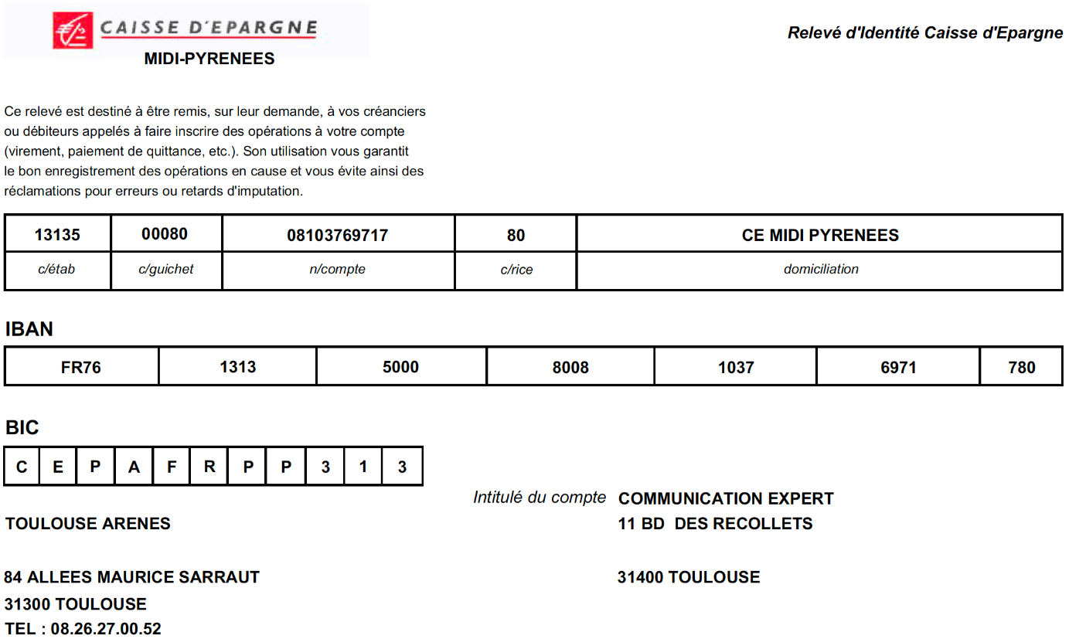
CONTACTS PARTENARIAT
>>>> La convention doit être renvoyée par mail à

Montpellier : Nathalie ANTIPHON/ nantiphon@oec-occitanie.org / 04 67 20 98 51 ou
Toulouse : Carole NIVOT / cnivot@oec-occitanie.org / 05 61 14 71 65

